Martes
08
de Diciembre

Primero de Primaria
Lengua Materna

¿Cómo escribo la recomendación?

Aprendizaje esperado: Sigue con atención la lectura que hace el docente en voz alta.

Énfasis: Establecimiento de la diferencia entre un cuento y la recomendación que se hace de él. Características de una recomendación.

¿Qué vamos a aprender?

Seguirás el texto impreso mientras el docente lee en voz alta.

Establecerás las diferencias entre un cuento y la recomendación que se hace de él. Descubrirás las características de una recomendación.

Continuarás con el proyecto para elaborar la recomendación del cuento que hayas seleccionado, entre los que se han leído hasta el momento.

Necesitarás el siguiente material:

- Hojas blancas o un cuaderno.
- Lápiz.
- Sacapuntas.
- Lápices de colores.
- Tu libro de texto Lengua materna. Español.
https://libros.conaliteg.gob.mx/20/P1ESA.htm

¿Qué hacemos?

Antes de empezar, analiza el siguiente ejemplo de cómo escribir una recomendación. Busca la página 70 de tu libro de texto Lengua Materna. Español.

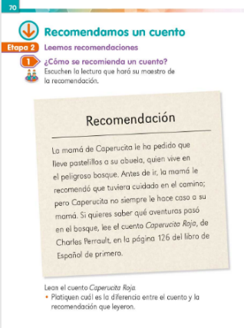

Como podrás observar, no cuenta con ilustraciones, por lo que tienes que identificar las palabras que conozcas y, a partir de ellas, hacerse una idea de lo que trata el texto.

Te invito a leer los comentarios que los alumnos y alumnas compartieron, acerca de lo que creen que tratará el texto:

- Remedios envía una lista de palabras que reconoció:

Recomendación (es una palabra difícil, pero se escribe parecido a su nombre).
mamá
Caperucita Roja
pastelillos
abuela
bosque

Dice que no es el cuento porque en el título no aparece el nombre de Caperucita Roja, lo ves hasta el final.

- Érick envía la lista de palabras que conoce, al igual que Remedios, pero agrega que su abuelita le explicó que Caperucita no es un nombre de persona, sino que así identificaban a la niña por la caperuza que usaba, que es una gorra pegada a una capa. Le decían Caperucita de cariño y, como la prenda es de color rojo, la llamaban Caperucita Roja.

Observa que caperuza y capa, como la que usan algunos príncipes y super héroes, se escriben muy parecido. No es el cuento porque no se menciona al lobo, que es un personaje muy importante de la historia.

- Isabel nos envía su respuesta con palabras que reconoce, y agrega otros datos también muy interesantes.

De cariño a ella le dicen Chabela o Chabe, que se escribe como el nombre que aparece al final del texto, y sabe que es el nombre de una persona porque aprendió, que en esos casos se utilizan mayúsculas para escribir la primera letra.

Expone que al final te piden que leas el cuento de Caperucita Roja que está en la página 126 del libro de Español, que es como nos dijeron que se hace una recomendación, para que alguien más lea el cuento. Su mamá ya le enseñó que en esa página sí está el cuento completo de Caperucita Roja, luego se lo van a leer.

Los alumnos tienen una idea muy clara y precisa sobre el contenido del texto, pero léelo para que sepas cómo podrías escribir tu recomendación del cuento. Sigue la lectura con tu dedito y recorre las palabras de tu texto, te detendrás cuando veas las palabras:

- Recomendación.
- Caperucita Roja.
- Pastelillos.
- Abuela.
- Bosque.
- Charles Perrault.
- Página 126.
- Libro de Español.

Ten listo tu lápiz o color favorito para que marques las palabras que ya conozcas, subráyalas o enciérralas en un círculo o en un cuadrado, como quieras.

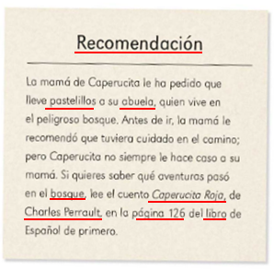

¿Qué te pareció la recomendación? ¿Se aproximó a lo que pensaste? ¿Te dieron ganas de leer en su totalidad el cuento de Caperucita Roja?

Isabel, o Chabe, se percató de que el nombre del autor del cuento, Charles Perrault, se escribe muy parecido al de ella, por cierto, pídele a alguien de tu familia que te lo lea, cuando tenga tiempo, para que lo disfruten y te quede más clara la diferencia que hay entre la recomendación y el cuento recomendado.

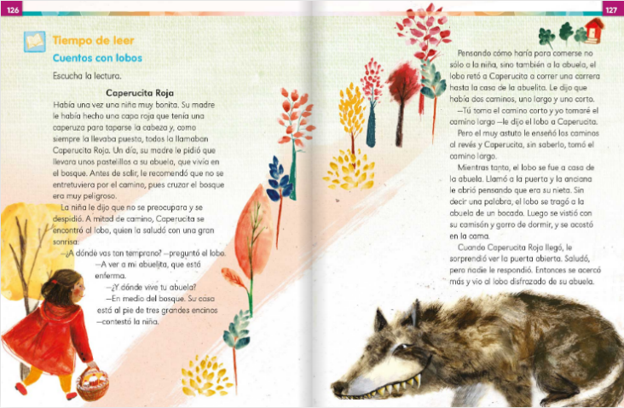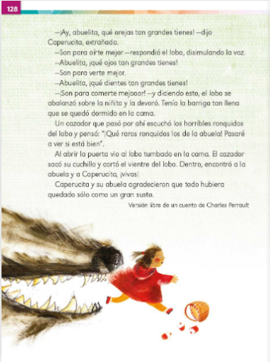

Después de leer el cuento, reflexiona sobre lo siguiente y compártelo con tu familia.

- ¿La recomendación cuenta toda la historia?
- ¿Por qué crees que es así?
- ¿Incluye el final?
- ¿Tú crees que debería ser así?

Observa el siguiente vídeo.

- On recomienda el libro Caperucita Roja.
https://www.youtube.com/watch?v=5EswoMy2FYc&ab_channel=OnceNi%C3%B1asyNi%C3%B1os&t=4

En la recomendación no se narra toda la historia y mucho menos el final, porque la intención es provocar la curiosidad, que se antoje leerlo desde el principio hasta el desenlace y resulte más emocionante.

Podrás comparar la recomendación del cuento, la historia que acabas de ver y el cuento que aparece en tu libro de texto, que alguien de tu familia te lea o te ayude a leerlo, a ver qué diferencias observas entre los tres.

En la recomendación del cuento de Caperucita Roja, que se encuentra en la página 70 de tu libro, hay tres elementos que vale la pena resaltar, márcalos con el color de tu preferencia:

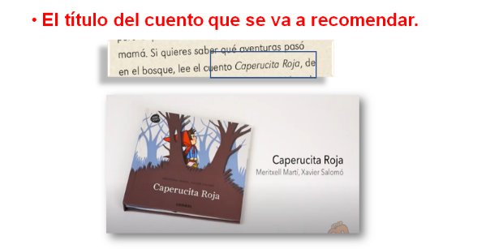

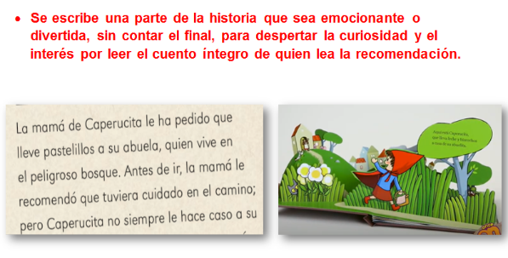

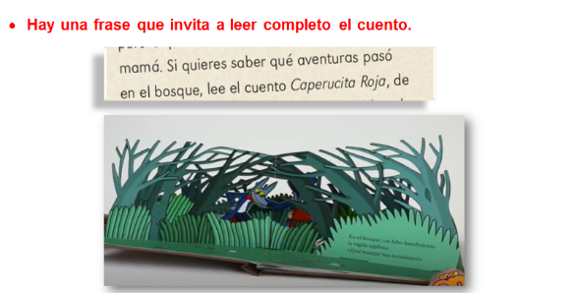

Te invito a ver otros ejemplos de recomendaciones para que se comprenda mejor en qué consiste la recomendación. En primer lugar, nuestra amiga Lucy va a sugerir la lectura del cuento Luciana la pejesapo, escuchémosla.

- Once Niños recomienda el libro Luciana la pejesapo.
https://www.youtube.com/watch?v=mp4J179XRSU&list=PLVBlddRXYB8esj738plCIGotOyDBMO_m7&index=34&ab_channel=OnceNi%C3%B1asyNi%C3%B1os&t=09

Notaste cómo Lucy menciona el título del cuento, te da una probadita contándote una parte muy pequeña de la historia y luego te invita a acompañar a Luciana, la protagonista, en su aventura emocionante, pero no comunica el final, para despertar tu curiosidad.

Escucha la recomendación de un cuento y la versión amplia del cuento recomendado, con la intención de que los compares y reconozcas mejor la diferencia entre ambos.

¿Sabes para qué sirve un niño?

- ON recomienda el libro, ¿Para qué sirve un niño?
https://www.youtube.com/watch?v=CNYxLcpE63E&ab_channel=OnceNi%C3%B1asyNi%C3%B1os

¿Qué te pareció la sesión del día de hoy?

Puedes leer y releer los cuentos completitos, disfrutarlos y prestar mucha atención a sus detalles para poder recomendarlos a un familiar, un compañero o un amigo.

¿Recuerdas los elementos que deben tener las recomendaciones para compartirlas con quien tú desees?

No olvides que son tres:

- Escribir el título del cuento.
- Contar una parte de la historia, la que te parezca más emocionante o divertida, pero sin decir el final para que se animen a leer toda la narración.
- Escribir una frase atractiva, intrigante, para invitar a leer el cuento.

Si tienes dudas pide que te lean nuevamente la recomendación que aparece en la página 70 de tu libro de texto Lengua Materna. Español.

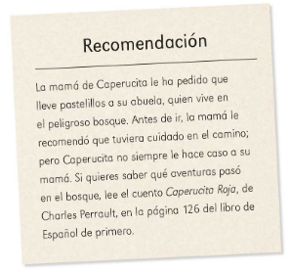

Por hoy ha sido todo, nos vemos mañana con una ratita presumida que mejor ya no te adelanto más.

Recuerda tener a la mano tu Libro de texto Lengua Materna. Español, hojas blancas o un cuaderno, un lápiz y lápices de colores, para la próxima sesión.

¡Buen trabajo!

Gracias por tu esfuerzo.

Para saber más:
Lecturas

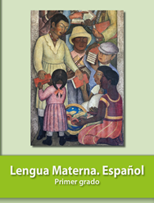
https://libros.conaliteg.gob.mx/20/P1ESA.htm

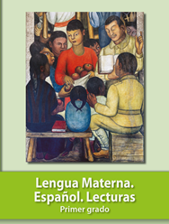
https://libros.conaliteg.gob.mx/20/P1LEA.htm

